МІНІСТЕРСТВО ОСВІТИ І НАУКИ УКРАЇНИ
Центральноукраїнський національний технічний університет
Механіко-технологічний факультет
ЗВІТ
ПРО ВИКОНАННЯ ЛАБОРАТОРНОЇ РОБОТИ № 9
з навчальної дисципліни
“Базові методології та технології програмування”

РЕАЛІЗАЦІЯ ПРОГРАМНИХ МОДУЛІВ РОЗГАЛУЖЕНИХ ТА ІТЕРАЦІЙНИХ ОБЧИСЛЮВАЛЬНИХ ПРОЦЕЦСІВ

ВИКОНАВ
студент академічної групи
КН 22

_________ Червоний Є. В.

ПЕРЕВІРИВ
викладач кафедри кібербезпеки
та програмного забезпечення

_________ Олександр СОБІНОВ

Кропивницький – 2023

Мета роботи
Полягає у набутті ґрунтовних вмінь і практичних навичок реалізації технології модульного програмування, застосування операторів С/С++ арифметичних, логічних, побітових операцій, умови, циклів та вибору під час розроблення статичних бібліотек, заголовкових файлів та програмних засобів у кросплатформовому середовищі Code::Blocks.
Завдання до лабораторної роботи
1. Реалізувати функції розв’язування задач 9.1–9.3 як складових статичної бібліотеки libModulesПрізвище.а (проект ModulesПрізвище, створений під час виконання лабораторної роботи №8).
2. Реалізувати програмне забезпечення розв’язування задачі 9.4 на основі функцій статичної бібліотеки libModulesПрізвище.а.
Варіант 29
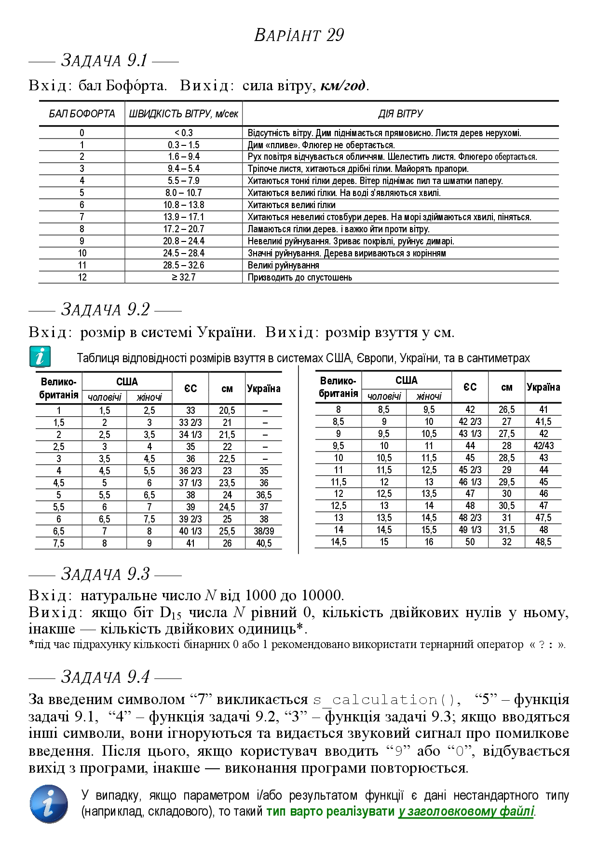Рисунок 1-Завдання
Хід роботи
Завдання 1
Завдання 9.1
Здійснено аналіз і постановку задачі 9.1. Виконано аналіз вимог, проектування архітектури, детальне проектування програмного модуля розв’язування задачі 9.1.
Алгоритмізувавши задачу отримаємо:
Вхідні данні: p.
Вихідні данні: result.
Обмеження, допущення:
p — Ціле число.
result — Рядок.

Лістинг задачі 9.1
string task9_1(int point)
{
if (point >= 0 && point <=12)
{
switch (point)
{
case 0:
return "<1.08";
case 1:
return "1.08-5.4";
case 2:
return "5.76-33.84";
case 3:
return "33.84-19.44";
case 4:
return "19.8-28.4";
case 5:
return "28.8-38.52";
case 6:
return "38.88-49.68 ";
case 7:
return "50.04-61.56";
case 8:
return "61.92-74.52";
case 9:
return "74.88-87.84";
case 10:
return "88.2-102.24";
case 11:
return "102.6-117.36";
case 12:
return ">=117.72";
}
}
}

Завдання 9.2
Здійснено аналіз і постановку задачі 9.2. Виконано аналіз вимог, проектування архітектури, детальне проектування програмного модуля розв’язування задачі 9.2.
Алгоритмізувавши задачу отримаємо:
Вхідні данні: footsize.
Вихідні данні: result.
Обмеження, допущення:
footsize, result — Дійсні числа.
Лістинг задачі 9.2
float task9_2(float footsize)
{
if(footsize == 35)
return 23;
if(footsize == 36)
return 23.5;
if(footsize == 36.5)
return 24;
if (footsize == 37)
return 24.5;
if (footsize == 38)
return 25;
if (footsize == 39)
return 25.5;
if (footsize == 40.5)
return 26;
if (footsize == 41)
return 26.5;
if (footsize == 41.5)
return 27;
if (footsize == 42)
return 27.5;
if (footsize == 43)
return 28.5;
if (footsize == 44)
return 29;
if (footsize == 45)
return 29.5;
if (footsize == 46)
return 30;
if (footsize == 47)
return 30.5;
if (footsize == 47.5)
return 31;
if (footsize == 48)
return 31.5;
if (footsize == 48.5)
return 32;
}

Завдання 9.3
Здійснено аналіз і постановку задачі 9.3. Виконано аналіз вимог, проектування архітектури, детальне проектування програмного модуля розв’язування задачі 9.3.
Алгоритмізувавши задачу отримаємо:
Вхідні данні: number.
Вихідні данні: count.
Обмеження, допущення:
number, count — Цілі числа.
Лістинг задачі 9.3:
int task9_3(int number)
{
if (number >=1000 && number <=10000)
{
int bit = (number >> 14) & 1;
int count = 0;
if (bit == 0)
{
while (number != 0)
{
count += (number & 1) == 0 ? 1 : 0;
number >>= 1;
}
return count;
}
else
{
while (number != 0)
{
count += (number & 1) == 1 ? 1 : 0;
number >>= 1;
}
return count;
}
}
}

Виконано unit-тестування задач 9.1-9.3 за допомогую стовореного TestDriver
Результат тестування:
Unit testing for task 9.1
Enter Bophor point: 5
Result: 28.8-38.52
Test#1 Passed
Enter Bophor point: 8
Result: 61.92-74.52
Test#2 Passed
Enter Bophor point: 12
Result: >=117.72
Test#3 Passed
Enter Bophor point: 10
Result: 88.2-102.24
Test#4 Passed
Unit testing for task 9.2
Enter Ukraine foot size: 35
Result: 23
Test#1 Passed
Enter Ukraine foot size: 40.5
Result: 26
Test#2 Passed
Enter Ukraine foot size: 42
Result: 27.5
Test#3 Passed
Enter Ukraine foot size: 48.5
Result: 32
Test#4 Passed
Unit testing for task 9.3
Enter number: 1000
Result: 4
Test#1 Passed
Enter number: 5000
Result: 8
Test#2 Passed
Enter number: 3568
Result: 5
Test#3 Passed
Enter number: 9985
Result: 9
Test#4 Passed
Завдання 2
Виконано аналіз вимог до ПЗ, проектування архітектури, детальне проектування програмного забезпечення розв’язування задачі 9.4
Алгоритмізувавши задачу отримаємо:
Вхідні данні: action, x, y, z, p, footsize, number.
Вихідні данні: результати виконання модулыв: s_calculation(x, y, z), task9_1(p), task9_2(footsize), task9_3(number), звуковий сигнал при неправильному вводі.
Обмеження, допущення:
action, p, number — Цілі числа.
x, y, z, footsize — Дійсні числа.
Лістинг задачі 9.4:
#include <iostream>
#include "ModulesChervonyi.h"
using namespace std;
int main()
{
while (true)
{
int action;
cout<< "Enter action: "; cin >> action;
switch(action)
{
case 7:
float x,y,z;
cout << "x: "; cin >> x;
cout << "y: "; cin >> y;
cout << "z: "; cin >> z;
cout << "S= " << s_calculation(x, y, z) << endl;
break;
case 5:
int p;
cout << "Enter Bophor point: "; cin >> p;
cout << task9_1(p) << endl;
break;
case 4:
float footsize;
cout << "Enter Ukraine foot size: "; cin >> footsize;
cout << task9_2(footsize) << endl;
break;
case 3:
int number;
cout << "Enter number (1000 - 10000): "; cin >> number;
cout << task9_3(number) << endl;
break;
default:
if (action == 9 || action == 0)
exit(0);
else
cout << "\a";
}
}
}
Виконано системне тестування за розробленим TestSuite9.4.
Результат тестування:
Enter action: 7
x: 1
y: 0.2
z: 0.5
S= 1.54051
Enter action: 5
Enter Bophor point: 6
38.88-49.68
Enter action: 4
Enter Ukraine foot size: 42
27.5
Enter action: 3
Enter number (1000 - 10000): 5555
5
Enter action: 675
Enter action: 0

Process returned 0 (0x0)

Додатки:
Додаток 1-TestSuite9.1
Назва тестового набору | TestSuite9.1
Рівень тестування | Модульний(Unit-Testing)
Автор | Червоний Єгор Владиславович
Виконавець | Червоний Єгор Владиславович

ID | Введені дані | Виведені дані | Результат
1 | point = 5 | power = 28.8-38.52 | PASSED
2 | point = 8 | power = 61.92-74.52 | PASSED
3 | point = 12 | power = >=117.72 | PASSED
4 | point = 10 | power = 88.2-102.24 | PASSED

Додаток 2-TestSuite9.2
Назва тестового набору | TestSuite9.2
Рівень тестування | Модульний(Unit-Testing)
Автор | Червоний Єгор Владиславович
Виконавець | Червоний Єгор Владиславович

ID | Введені дані | Виведені дані | Результат
1 | Ukraine size = 35 | size = 23 | PASSED
2 | Ukraine size = 40,5 | size = 26 | PASSED
3 | Ukraine size = 42 | size = 27,5 | PASSED
4 | Ukraine size = 48,5 | size = 32 | PASSED

Додаток 3 -TestSuite9.3
Назва тестового набору | TestSuite9.3
Рівень тестування | Модульний(Unit-Testing)
Автор | Червоний Єгор Владиславович
Виконавець | Червоний Єгор Владиславович

ID | Введені дані | Виведені дані | Результат
1 | number = 1000 | count = 4 | PASSED
2 | number = 5000 | count = 8 | PASSED
3 | number = 3568 | count = 5 | PASSED
4 | number = 9985 | count = 9 | PASSED
Додаток 4 – TestSuite9.4

Назва тестового набору | TestSuite9.4
Рівень тестування | Системний
Автор | Червоний Єгор Владиславович
Виконавець | Червоний Єгор Владиславович

ID | Дії | Очікуваний результат | Результат
1 | Запустити програму | Enter action: | PASSED
2 | Ввести 7 | x: | PASSED
3 | Ввести значення x: 1 | y: | PASSED
4 | Ввести значення y: 0,2 | z: | PASSED
5 | Ввести значення z: 0,5 | S= 1.54051  Enter action: | PASSED
6 | Ввести 5 | Enter Bophor point: | PASSED
7 | Ввести значення 6 | 38.88-49.68  Enter action: | PASSED
8 | Ввести 4 | Enter Ukraine foot size: | PASSED
9 | Ввести значення 42 | 27.5  Enter action: | PASSED
10 | Ввести 3 | Enter number (1000 - 10000): | PASSED
11 | Ввести значення 5555 | 5  Enter action: | PASSED
12 | Ввести значення 675 | Програма відтворює сигнал про помилкове введення та виводить  Enter action: | PASSED
13 | Ввести значення 0 | Програма завершить роботу | PASSED

Додаток 4 - Лістинг статичної бібліотеки ModulesChervonyi.h
#include <iostream>
#include <math.h>
#define _USE_MATH_DEFINES
using namespace std;
float s_calculation(float x, float y, float z)
{
float s;
s = log(x - y)+sqrt((M_PI * pow(x, 2))/(x + (z/2 * pow(y,2))));
return roundf(s * 100000.0f) / 100000.0f;
}

string task9_1(int point)
{
if (point >= 0 && point <=12)
{
switch (point)
{
case 0:
return "<1.08";
case 1:
return "1.08-5.4";
case 2:
return "5.76-33.84";
case 3:
return "33.84-19.44";
case 4:
return "19.8-28.4";
case 5:
return "28.8-38.52";
case 6:
return "38.88-49.68 ";
case 7:
return "50.04-61.56";
case 8:
return "61.92-74.52";
case 9:
return "74.88-87.84";
case 10:
return "88.2-102.24";
case 11:
return "102.6-117.36";
case 12:
return ">=117.72";
}
}
}

float task9_2(float footsize)
{
if(footsize == 35)
return 23;
if(footsize == 36)
return 23.5;
if(footsize == 36.5)
return 24;
if (footsize == 37)
return 24.5;
if (footsize == 38)
return 25;
if (footsize == 39)
return 25.5;
if (footsize == 40.5)
return 26;
if (footsize == 41)
return 26.5;
if (footsize == 41.5)
return 27;
if (footsize == 42)
return 27.5;
if (footsize == 43)
return 28.5;
if (footsize == 44)
return 29;
if (footsize == 45)
return 29.5;
if (footsize == 46)
return 30;
if (footsize == 47)
return 30.5;
if (footsize == 47.5)
return 31;
if (footsize == 48)
return 31.5;
if (footsize == 48.5)
return 32;
}

int task9_3(int number)
{
if (number >=1000 && number <=10000)
{
int bit = (number >> 14) & 1;
int count = 0;

if (bit == 0)
{
while (number != 0)
{
count += (number & 1) == 0 ? 1 : 0;
number >>= 1;
}
return count;
}
else
{
while (number != 0)
{
count += (number & 1) == 1 ? 1 : 0;
number >>= 1;
}
return count;
}
}
}
Додаток 5 -Лістинг вихідного коду TestDriver
#include <iostream>
#include "ModulesChervonyi.h"
using namespace std;

int main()
{
cout << "Unit testing for task 9.1\n";
for(int i = 0; i < 4; i++)
{
int p;
string result;
cout << "Enter Bophor point: ";
cin >> p;
cout << "Result: ";
cin >> result;
if (task9_1(p) == result)
cout << "Test#"<<i+1<<" Passed\n";
else
cout << "Test#"<<i+1<<" Failed\n";
}

cout << "Unit testing for task 9.2\n";
for (int i = 0; i < 4; i++)
{
float footsize;
float result;
cout << "Enter Ukraine foot size: ";
cin >> footsize;
cout << "Result: ";
cin >> result;
if (task9_2(footsize) == result)
cout << "Test#"<<i+1<<" Passed\n";
else
cout << "Test#"<<i+1<<" Failed\n";
}

cout << "Unit testing for task 9.3\n";
for (int i = 0; i < 4; i++)
{
int number;
int result;
cout << "Enter number: ";
cin >> number;
cout << "Result: ";
cin >> result;
if (task9_3(number) == result)
cout << "Test#"<<i+1<<" Passed\n";
else
cout << "Test#"<<i+1<<" Failed\n";
}
}
Висновок
Завантажений власний Git-репозиторій https://github.com/odorenskyi/Chervonyi-Yehor-KN22. У \Lab9 заповнено файл README.md, створено теки prj, Software, TestSuite, Report. До звіту включено тему мету завдання. Здійснено аналіз і постановку задач 9.1, 9.2, 9.3. Виконано аналіз вимог, проектування архітектури, детальне проектування програмних модулів розв’язування задач 9.1, 9.2, 9.3. Розроблено набори контрольних прикладів до задач 9.1, 9.2, 9.3 задля виконання модульного тестування (Unit testing) модулів С++. В Code::Blocks IDE відкрито проект статичної бібліотеки ModulesChervonyi з \Lab8\prj, створений під час виконання лабораторної роботи № 8. За отриманими під час проектування програмних модулів артефактами виконано конструювання функцій: мовою програмування С++ реалізовано функції, які за наданим інтерфейсом реалізовують розв’язування задач 9.1, 9.2 та 9.3 відповідно. Скомпільовано ModulesChervonyi. Відкрито проект заголовкового файлу ModulesChervonyi із \Lab8\prj, створений під час виконання лабораторної роботи № 8, та доповнено його прототипами функцій розв’язування задач 9.1–9.3. В Code::Blocks IDE у \prj створено проект консольного додатка С++, під назвою TestDriver. Реалізовано тестовий драйвер для виконання розроблених тестових наборів до задач 9.1-9.3 і за його допомогою виконано модульне тестування функцій зі статичної бібліотеки libModulesChervonyi.a. Результати unit-тестування задокументувано. Вихідний код проектів ModulesChervonyi та TestDriver включено до звіту як додатки. Здійснено аналіз і постановку задачі 9.4. Виконано аналіз вимог, проектування архітектури, детальне проектування програмного забезпечення розв’язування задачі 9.4. Розроблено тест-сьют для виконання системного тестування ПЗ розв’язування задачі 9.4. В Code::Blocks IDE створено проект консольного додатка Chervonyi_task у теці \prj. Мовою програмування С++ реалізовано результати проектування програмного забезпечення розв’язування задачі 9.4. Консольний додаток Сhervonyi_task.ехе скопійовано у \Software. В ході роботи над лабораторною роботою набув ґрунтовних вмінь і практичних навичок реалізації технології модульного програмування, застосування операторів С/С++ арифметичних, логічних, побітових операцій, умови, циклів та вибору під час розроблення статичних бібліотек, заголовкових файлів та програмних засобів у кросплатформовому середовищі Code::Blocks.

